新坡國小113學年度下學期
校長及教師公開備、觀、議課活動照片彙整表(202)

圖一:教師共同備課  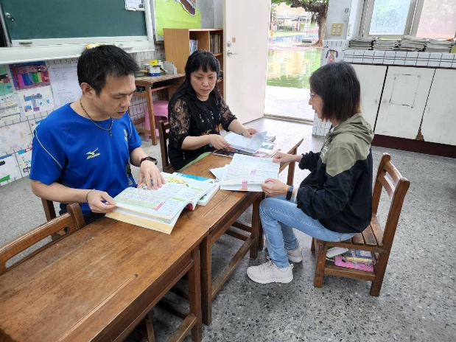 | 圖二: 觀課活動照片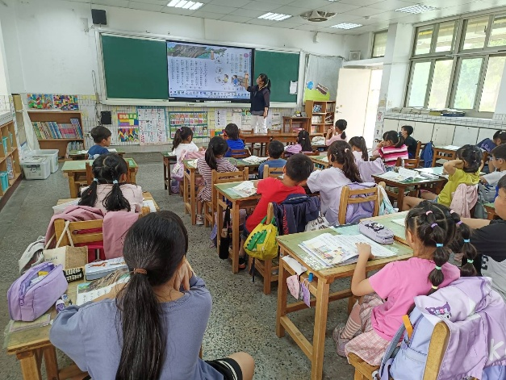
圖三:教師共同議課